Реферат на тему
«ХІМІЧНИЙ ЛАБОРАТОРНИЙ ПОСУД»
Хімічний лабораторний посуд виготовляють з різних природних та штучних матеріалів: скла, фарфору, корунду, шамоту, кварцу, металу, пластмас та ін. Найбільш поширений в лабораторіях посуд загального призначення, який виготовляють із скла. Завдяки термічній стійкості скло є придатним матеріалом для виготовлення хімічного посуду. В тих випадках, коли його хімічної або термічної стійкості недостатньо, застосовують посуд з інших матеріалів.

СКЛЯНИЙ ПОСУД

Під термічною стійкістю розуміють здатність скла витримувати (без руйнування) різкі коливання температури. За термостійкістю скло поділяють на групи, виходячи з коефіцієнтів їх термічного розширення (КТР) в інтервалі температур 20—300 °С.
Перша група КТР — (60—90) • 10⁻⁷К⁻¹ — скло ХС1 марки № 23, тюрінгенське (НДР). Скло легкоплавке, схильне до розсклування. Друга група КТР—(50—65) •10⁻⁷К⁻¹ — скло молібденове, ДГ-2 (Дружна гірка-2), «сіал» (ЧССР), «йенатерм» (НДР). Скло легко піддається склодувній обробці, не розскловується. Третя група КТР — (38—49) 10⁻⁷К⁻¹ —висококрем'янисте, малолугове, боросилікатне, «пірекс», термічно стійке, «сімакс» (ЧССР), «разотерм» (ГІДР). Це скло має високу термостійкість. Четверта група КТР—(5—7)• 10⁻⁷К⁻¹ - скло високотермостійке, наприклад кварцове.
Під хімічною стійкістю розуміють здатність скла протистоячи руйнівній дії води, кислот, лугів та інших хімічних реагентів. Розроблено ГОСТ 21400—75, згідно з яким скло поділяється на такі класи:
ХС1 - хімічно стійке 1-го класу;
ХС2—хімічно стійке 2-го класу;
ХСЗ—хімічно стійке 3-го класу;
ТХС1 —термічно і хімічно стійко 1-го класу;
ТХС2—термічне і хімічно стійке 2-го клясу;
ТС — термічно стійке.
Кожний клас скла поділяють на марки.
До посуду загального призначення відносять пробірки, стакани, колби, реторти, лійки, кристалізатори, холодильки, трійники, крани; спеціального призначення—апарати Кіппа, Сокслета, К'єльдаля; склянки Вульфа, Дрекселя. Тищенка; дефлегматори, пікнометри; ареометри; колби з круглим дном; спеціальні холодильники; прилади для визначення температур кипіння, плавлення, молекулярної маси.

Посуд загального призначення.

Пробірки необхідні для проведення аналітичних, мікробіологічних та інших робіт. Крім простих пробірок, застосовують градуйовані та центрифугальні конічні.
Лійки використовують для переливання рідин, фільтрування та інших операцій. Вони бувають різних діаметрів, мають гладку і ребристу внутрішню поверхню, а також |різної довжини трубку При роботі їх встановлюють у спеціальному штативі або в кільці Лійки аналітичні використовують для фільтрування; ділильні—розподілу рідин, що не перемішуються; крапельні - для додавання рідини в реакційну масу.
Колби з плоским дном бувають різної місткості - від 50 см³ до кількох дм³, з шліфами і без них. Їх виготовляють з різних сортів скла.
Промивалки використовують для промивання осадів дистильованою водою; і бо яким-небудь розчином змивання осаду з фільтрів. В пробку установлюють дві трубки для впуску повітря та виходу струмини води.
Конічні колби застосовують для титрування. Вони бувають різної місткості та форм.
Колби для відсмоктування (Бунзена) використовують для фільтрування під вакуумом, вони мають тубус для з'єднання з вакуумним насосом, а інколи—зливний кран.
Кристалізатори — циліндричний з плоским дном посуд різних діаметрів і місткості, використовують для перекристалізації речовин та випарювання.
Холодильники — пристрої, які призначені для охолодження та конденсації пари. Прямі холодильники (Лібіха) застосовують для збору конденсату. Зворотні холодильники (Алліна) використовують для перегонки конденсату. Кульковий холодильник Сокслета може бути обладнаний мішалкою і найчастіше використовується як зворотній. Холодильник Дітмора можна використовувати як зворотній, так і низхідний. Пальцевий холодильник використовується для охолодження реакційного середовища.
Сифони — пристрої для переливання рідин з більшої місткості в іншу або для зливання рідини над осадом.
Посуд спеціального призначення. Колби з круглим дном використовують в тих же випадках, що й з плоским. Установлюють їх на спеціальні підставки, які мають заглиблення.
Колби для дистиляції Вюрца, Кляйзена, Арбузова мають різну місткість. При перегонці рідин їх приєднують до холодильника, зверху вставляють термометр. В другу шийку колби Кляйзена вставляють трубку, яка відтягнута в капіляр, що поліпшує перегонку при зниженому тиску. Колба Арбузова (вдосконалена колба Кляйзена) має більшу дефлегмаційну здатність (при раптовому закипанні рідина стікає назад).
Ексикатори використовують для висушування та зберігання речовин, які поглинають вологу з повітря, їх поділяють на звичайні (без крана) і вакуумні (з краном). Висушувану речовину розміщують на вставці над водопоглинальною речовиною. При роботі з ексикатором необхідно стежити за змащенням його притертих частин.
Мірний посуд призначений для вимірювання об'єму рідини.

До мірного посуду відносять бюретки, мірні колби, піпетки, вимірювальні циліндри, мензурки та градуйовані пробірки
Бюретки використовують для вимірювання точних об’ємів рідин при титруванні. Найбільше поширені прямі бюретки з одноходовим краном. Мікробюретки (рис. 1) використовують для вимірювання об'ємів рідини близько десятих, сотих долей см³. Поширені також бюретки з автоматичним нулем і склянкою. При нагнітанні рідини за допомогою балона по живильній трубці надлишок рідини зливається в склянку через ту ж трубку. При роботі з розчинами їдких лугів і карбонатів лужних металів, щоб запобігти заїданню
кранів, 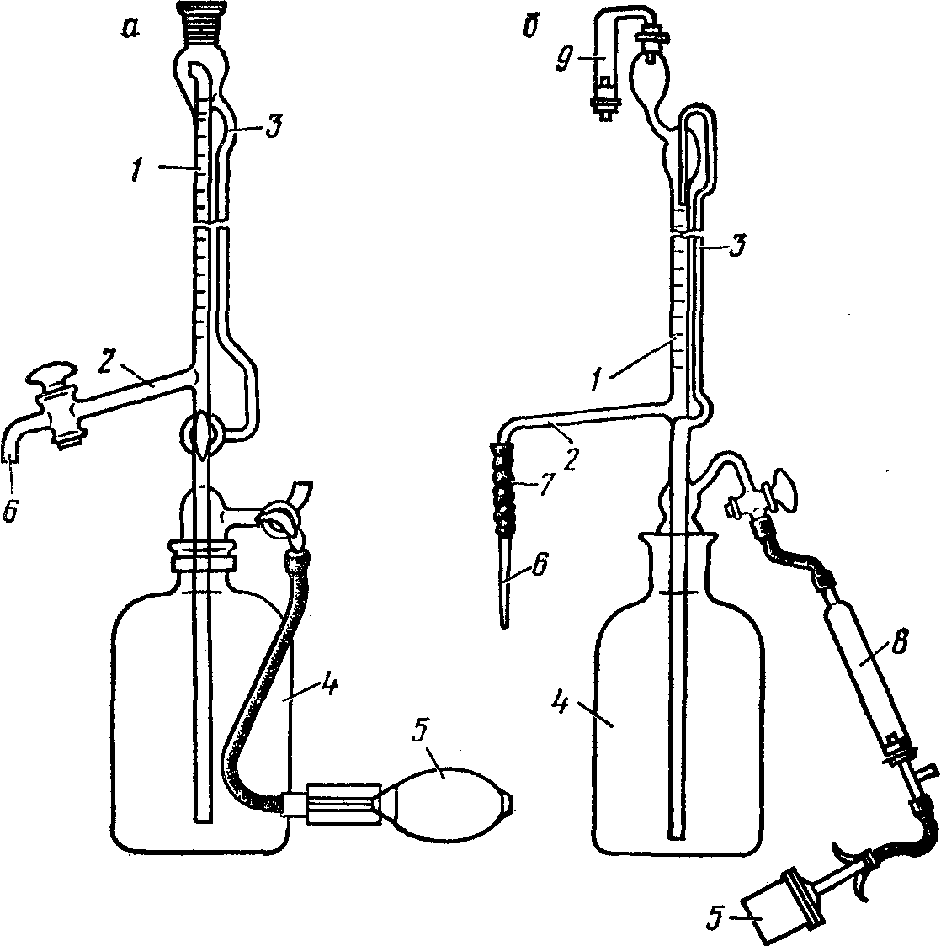
1. Бюретки з автоматичним нулем і склянкою:
а — із спускним краном; б — без крана; 1 — вертикальна трубка; 2 — горизонтальна спускна трубка; 3—наповнюнальна трубка; 4—склянка; 5—нагнітальний блок; в—спускний кран; 7—гумова трубка; 8, В—запобіжні трубки рекомендується використовувати безкранові бюретки (з пружинним затискачем з бусиною).
Мірні колби звичайно плоскодонні з довгими шийками, призначені для приготування розчинів визначеної концентрації, розчинення речовин, розбавлення розчинів, мають кільцеву позначку по циліндричній частині шийки.
Вимірювальні піпетки — це посуд для точного відмірювання об'єму рідини. Піпетки випускають градуйовані і неградуйовані (з позначкою). Піпетки калібровані по воді, ними можна користуватися для вимірювання об'єму рідин, близьких за в'язкістю до води.
Мірні циліндри використовують для вимірювання об'ємів рідин, які наливають або підлипають в межах повного об'єму циліндра чи його частини. Мірні циліндри бувають з пришліфованою пробкою, носиком.
Мензурки використовують для вимірювань об'ємів, відстоювання каламутних рідин. Мензурки бувають циліндричної або конічної форми.
Градуйовані мірні пробірки призначені для проведення хімічних реакцій, які відбуваються із зміною об'єму.
В аналітичній лабораторії не повинен використовуватися неперевірений мірний посуд. Перевірка мірного посуду полягає у визначенні його дійсного вмісту (V_{дійсн}.). В результаті перевірки знаходять поправку ∆V до його номінального об'єму, тобто позначеному на вимірювальному посуді ∆V _{ном}.= V _{дійсн.}— V _{нам.} Перед перевіркою мірний посуд старанно миють і висушують, потім заповнюють до позначки дистильованою водою при певній температурі і барометричному тиску. Воду виливають у завчасно зважений посуд з точністю, яка відповідає місткості мірного посуду, так щоб похибка зважування не перевищувала 0.1% від маси води.
Якщо ∆V виходить за межі допустимих похибок, то посуд поправляють введенням у розрахунки похибки або нанесення нової позначки.
НЕСКЛЯНИЙ ПОСУД

Посуд з фарфору має більшу термостійкість (до 1300 °С) і механічну міцність, ніж скляний. Тонкостінний фарфоровий посуд витримує різкі перепади температур, в ньому можна проводити пропікання речовин на газовому пальнику, у муфельній печі, випарювання на піщаній бані. Промисловість випускає фарфорові стакани, випарювальні чашки, лійки, ступки, тиглі.
Тиглі Гуча з сітчастим дном призначені для фільтрування хімічно активних речовин через азбестовий вкладиш відсмоктуванням.
Воронки Бюхнера призначені для фільтрування осадів та відокремлення твердих речовин від рідин у нагрітому і холодному стані при низькому тиску.
Тиглі Розе необхідні для нагрівання, розплавлення і загартування речовин з одночасним уловлюванням газів, які відходять, або підведенням газів.
Ложки-шпателі застосовують для знімання оса- дів з фільтрів, відбору речовини.
Вогнетривкий посуд використовують в тих випадках, коли потрібний нагрів понад 1200 °С. Тиглі виготовляють із вогнетривких матеріалів: графіту, алунду, кварцу, шамоту, карбідів, деяких металів та їх окислів. Шамотні тиглі мають трикутну верхню частину. Графітові тиглі дають змогу проводити роботи у відновному середовищі. Алундові тиглі необхідні для роботи при температурі 1600—1800 °С. Корундові тиглі за формою подібні до фарфорових.
Кварцовий посуд вимагає бережливого ставлення, оскільки він крихкіший, ніж скляний, має найвищу, порівняно з іншим склом, хімічну стійкість до агресивних середовищ. Проте і його не можна використовувати при роботі з плавиковою кислотою, їдкими лугами і вуглекислими солями лужних металів. Із кварцу виготовляють стакани, колби, пробірки, тиглі, випарювальні чашки, трубчасті печі та ін.
Посуд із полімерних та інших матеріалів (пластиків, метилметакрилових смол, фторопластів) має велику хімічну стійкість, малу теплопровідність, легкість, здатність витримувати удари. Використовується для виготовлення лійок, флаконів, промивалок, трубок, пробок для посуду.
МИТТЯ І СУШІННЯ ХІМІЧНОГО ПОСУДУ

Механічні та фізичні методи очищення посуду. Для вибору способу миття в кожному окремому випадку необхідно знати властивості речовин, які забруднюють посуд, їх роз чинність в холодній і гарячій воді, в розчинах лугів та кислот, в органічних розчинниках, здатність окислюватися з утворенням водорозчинних сполук.
Миття водою. Якщо посуд не забруднений нерозчинними у воді речовинами (жир, смола та ін.), то його можна мити теплою подою. Якщо на стінках після цього залишається наліт яких-небудь солей або осад, то його зчищають щіткою або йоржем. При цьому слід бути обережним, щоб не пробити дно і стінки посуду кінцем йоржа (для цього на нього надівають шматок гумового шланга). Після цього посуд обов'язково споліскують 2-3 рази дистильованою водою. Для механізованого очищення посуду щітками е спеціальні пристрої та мийні машини.

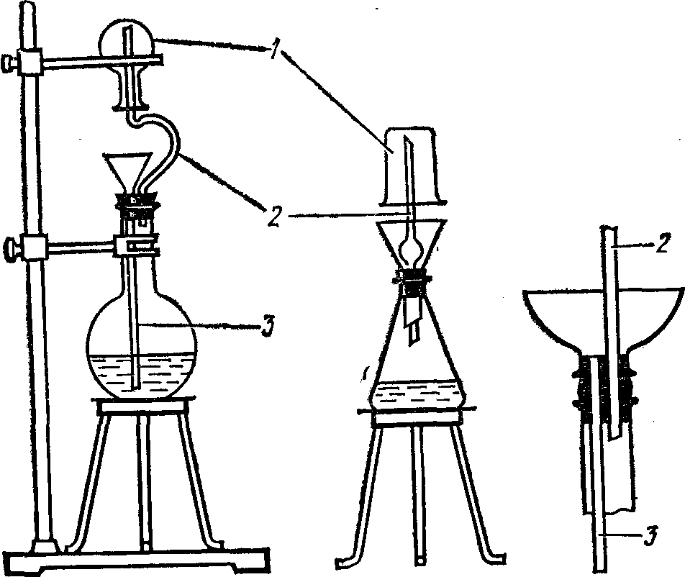
2. Пристосуванця для пропарювання посуду:
1 - очищуваний посуд; 2 — трубка для пари; 3-трубка для стікання конденсованої води

Миття з використанням мийних засобів. Для видалення забруднень органічного походження, які не розчиняються у воді, особливо жирних і смолистих речовин, рекомендується використовувати різні мийні засоби: розчини господарського мила, пральних порошків та паст, соди, фосфату натрію. Використовувані дрібні деталі приладів і посуду рекомендується прокип'ятити в мильному розчині, а потім сполоснути гарячою водою. Мильний розчин можна використовувати кілька разів.
Миття парою. Якщо посуд не відмивається водою, то застосовують пару. Миття посуду струменем пари - трудомісткий процес, але коли необхідний особливо чистий посуд, його попередньо миють звичайним способом, пропарюють (рис. 2), а потім, не перевертаючи, висушують.
Посуд споліскують кілька разів невеликими порціями відповідного розчинника, зливаючи їх кожний раз в окрему склянку. Після цього посуд промивають водою з мийним засобом, потім чистою водою, після чого обробляють хромовою сумішшю або іншим окислювачем.
Більшість органічних розчинників вогненебезпечна, тому необхідно працювати при відсутності відкритого вогню.

Хімічні методи очищення посуду.

Миття хромовою сумішшю. Хромова суміш відноситься до найефективніших мийних засобів, її дія ґрунтується на окисленні забруднень з утворенням розчинних сполук. Існує кілька рецептів приготування хромової суміші. Один з них: до 100 см³ концентрованої сірчаної кислоти додають близько 9г сухого біхромату калію.
Хромову суміш слід зберігати у товстостінному посуді з широкою шийкою, який щільно накривають товстою скляною пластинкою, щоб уникнути виділення їдкого і леткого СгОз та поглинання вологи з повітря.
Обробку посуду хромовою сумішшю слід проводити під тягою, в захисних рукавицях і окулярах. Спочатку механічно виводять грубі забруднення: миють йоржами, струшують з 2—5%-ним розчином NаОН і шматочками фільтрувального паперу. Колби і стакани обережно споліскують невеликим об'ємом хромової суміші, яку потім повністю виливають назад в посуд для зберігання. Дрібний посуд повністю занурюють у хромову суміш на 15—20 хв., після чого його виймають і старанно промивають водою.
Нагріта хромова суміш більш ефективна, її незначні об'єми нагрівають в термостійкому стакані до 60 °С. Цим розчином змочують стінки посуду, через 10—15 хв. хромову суміш зливають, кілька разів посуд промивають водопровідною, а потім дистильованою водою.
При митті піпеток хромову суміш набирають у них за допомогою гумової груші.
Свіжа хромова суміш має темно-оранжевий колір. Після багаторазового використання вона втрачає свої окисні властивості й набуває темно-зеленого забарвлення, що свідчить про необхідність її заміни.
Хромову суміш виливають не у раковину, а в спеціальний посуд і зберігають у певному місці.
Миття КМnО₄. Ефективним засобом для миття посуду є 4%-ний розчин КМnО₄ в кислому середовищі. В посуд, попередньо вимитий гарячою водою за допомогою йоржа, наливають розчин КМnО₄ і тонким струменем додають концентровану H₂SO₄ з розрахунку 3—5 см³ на 100 см³ розчину КМnО₄. При цьому відбувається нагрівання, що сприяє швидкому окисленню забруднень. Відпрацьований розчин виливають і вдруге не використовують.
Якщо після обполіскування водою на стінках посуду з'являється бурий наліт Мn0₂, то його видаляють 5%-ним розчином щавлевої кислоти або гідросульфіту натрію. Інколи можна використовувати розчин КМnО₄, в який додають будь-який луг. Такий розчин є більш м'яким окислювачем, і після миття ним на стінках не залишається бурого нальоту Мn0₂.
Миття сумішшю соляної кислоти і перекису водню. Дуже зручним і доступним окислювачем є суміш Комаровського, яка складається із рівних об’ємів 6М розчину НСІ і 5 – 6%-ного розчину перекису водню. Ця суміш дуже ефективна, особливо при незначному нагріванні. При цьому вона не впливає на скло на відміну від хромової і розчину КМп0₄. Після обробки сумішшю посуд миють водою.
Миття сірчаною кислотою і розчинами лугів. Якщо посуд забруднений смолистими речовинами, і в тих випадках, коли немає хромової суміші, його можна мити концентрованою H₂SO₄ або концентрованим розчином лугу (до 40 %) КОН чи NаОН. Тривалість обробки кислотою або лугом залежить під особливості смоли.
Останнім часом для миття лабораторного посуду стали застосовувати ультразвук, який справляє диспергуючу дію на забруднення: останні легко відстають від скла і змиваються струменем води.

Сушіння хімічного посуду.

Розрізняють методи холодного (без нагрівання) та гарячого сушіння (при нагріванні).

Метод холодного сушіння.
Сушіння посуду на повітрі проводять, використовуючи спеціальні (розташовані звичайно над раковиною) дошки з нахиленими кілочками. Висушений посуд не повинен зберігатися на кілочках, оскільки він може запилитися. Щоб запобігти забрудненню посуду під час сушіння, краще користуватися столами для сушіння. Це звичайний стіл, в кришці якого прорізані отвори різного діаметра.
Швидко посуд можна висушити продуванням повітря, краще підігрітого. Для цього усередину посуду вводять скляну трубку, яка з'єднується з повітряною лінією або лабораторною повітродувкою. Час сушіння можна значно скоротити, якщо перед продуванням повітрям сполоснути посуд невеликою кількістю ацетону або ефіру.

Методи сушіння при нагріванні.
Посуд можна швидко висушити в сушильній шафі. Рекомендована температура— 100—120 °С. Звичайно посуд ставлять у сушильну шафу після того, як з нього стече вода. В сучасних сушильних шафах з піддувом повітря посуд висихає за кілька хвилин. Для робіт, які пов'язані з використанням цілковито безводних речовин, посуд потрібно потримати на полум'ї пальника або прогріти в сушильній шафі при температурі до 200 °С не менше години.
Після сушіння посуд потрібно прибрати у закриті ящики стола. Великий посуд закривають пробками, ватними тампонами або фільтрувальним папером.
ПРИСТРОЇ, ІНСТРУМЕНТИ ТА СПОРЯДЖЕННЯ ДЛЯ ЛАБОРАТОРНИХ РОБІТ

Металеве лабораторне обладнання представлено насамперед штативами, кільцями, триногами, затискачами, тигельними щипцями, пінцетами, чашками, ступками, тиглями та ін.
Штатив Бунзена необхідний для закріплення бюреток, холодильників, ділильних лійок, колб і т. д.; складається з сталевого стержня, закріпленого на масивній стальній підставці; тримачів, кілець, вилок. Всі деталі штатива захищені антикорозійним покриттям. Часто користуються універсальним штативом, який складається з двох опор, двох повзунів, планок і штанг. Для нагрівання пробірок на водяній бані випускаються спеціальні металеві штативи.
Триноги використовують як підставки для водяних та інших бань, посуду з круглим дном.
Затискачі бувають двох типів: гвинтові та пружинні. Гвинтові затискачі Гофмана використовують у тих випадках, коли потрібна значна герметичність. В тих випадках, коли затискачем доводиться користуватися часто, використовують пружинні затискачі Мор а.
Тигельні щипці потрібні для захвату кришок тиглів. На стіл щипці кладуть так, щоб зігнуті кінці були повернуті вгору. Ухватки, розміри яких підігнані під розміри тиглів, використовують для їх переміщення.
Металеві тиглі можуть бути виготовлені з сталі, чавуну, міді, нікелю, срібла, сплавів платини, чистого золота. Ці тиглі використовують для роботи з певними речовинами, які не реагують з металом тигля.
Металеві чашки виготовляють з різних металів. Використовують для випарювання розчинів.
Металеві ступки можуть бути мідними, латунними, чавунними. Подрібнювати в них можна ті речовини, які не впливають на метал ступки.
До лабораторного металевого інструменту відносять напилки, викрутки, кусачки, кліщі, лещата та ін.
З'єднувальні елементи — переходи, вигини, керни, муфти, затвори, насадки, алонжі - використовуються для складання різних лабораторних приладів, апаратів і установок. Широко використовуються в приладах та апаратах з’єднувальні крани різної форми та розмірів. Випускаються стандартні крани одно- і двоходові з прохідними отворами під кутом 30°, триходові, серпоподібні з прохідними отворами під кутом 120°.
Вигини виготовляються таких типів: під кутом 75° з двома кернами; під кутом 75° з керном і муфтою; під кутом 90° з керном і муфтою; під кутом 105° з керном і муфтою.
Алонжі виготовляються таких типів: вигнуті; вигнуті з відводом; прямі з відводом; алонж «павук», алонж у комплекті з «павуком».
Водоструменеві вакуум-насоси призначені для створення пониженого тиску (вакууму) у будь-якому посуді за допомогою струменя води. їх приєднують до водопровідного крану товстостінною (вакуумною) трубкою з гуми і прив'язують м'яким дротом. Роботу вакуум-крана перевіряють так: поступово відкринають водопровідний кран, до якого приєднаний насос, і закривають пальцем отвір бокової трубки, до якої повинен приєднуватися посуд. Якщо утворюється розрідження, то насос працює нормально.

